镁、铝及其化合物的性质
一、镁及其化合物的性质
1. 金属镁的物理性质：银白色金属，熔点较低，硬度小，有良好的导电性、导热性。
镁单质的化学性质：具有 .
①与非金属单质反应：
常温下被O₂氧化，形成致密氧化膜、因而具有一定抗腐蚀性，空气中点燃，发出耀眼的白光，可作铝热反应的引燃剂。
O₂: ；
Cl₂: ；
N₂: ；
②与水反应： ，使反应现象更为明显，用 除去表面的 ，可预先向水中滴入几滴 试液，现象是 。
③与酸反应： ；
④与某些氧化物(CO₂)反应： .
⑤是否能与碱反应： 。
火灾现场若有大量金属镁存放时，必须用 灭火。
2. 海水中提取镁：
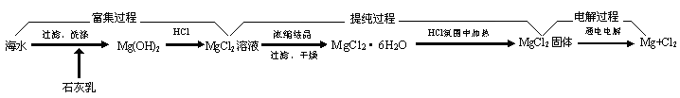
该流程中，由贝壳煅烧成 ，在于水反应生成 ，
之后涉及四个反应：
1、 ；
2、 ；
3、 ；该过程从结晶水合物转变为无水MgCl₂，需要在HCl气氛下加热，目的是： 。4、 。
二、铝元素及其化合物的性质
1．铝单质的性质
（1）金属铝的物理性质：银白色金属，熔点较低，由于金属键Al比Mg ，所以Al的熔沸点比Mg 。硬度小，有良好的导电性、导热性。地壳中铝含量排 ，自然界中的铝以 的形式存在。
（2）铝单质的主要化学性质：铝是比较活泼的金属，具有较强的还原性。
①与非金属单质反应：
1、 （致密氧化保护膜），所以加热未打磨和打磨过的铝箔，现象均为： 。
2、Cl₂： ；
3、S： 。
（因 ，所以Al₂S₃不能在水溶液中反应制取）
②与水的反应：去膜后可与热水反应： ；但比Mg困难。
③铝单质的两性：能与酸和强碱溶液反应
a．与酸的反应：
与非氧化性酸反应： （HCl）；
（H₂SO₄）。
与氧化性酸（硝酸、浓硫酸等）反应：
稀硝酸： ；
常温下铝被 钝化；与过量的强氧化性酸反应时一定不产生H₂↑。
b．与强碱溶液反应： （化学方程式）；
（离子方程式）。
④铝热反应（可与 等金属氧化物反应）： （与氧化铁）；
（反应放出大量的热，可以使置换出来的金属融化，所以Al可用于 ）
2．Al₂O₃
（1）物理性质： 固体，难溶于水，熔点高，硬度大，可作 材料。
（2）两性：溶于强酸、强碱,
；
；
电解法制备金属铝： ；
不用AlCl₃的原因： 。
3．Al(OH)₃
（1） 不溶于水的固体，有较强的 性，是铝盐净水的原理。注意区分净水和杀菌消毒。
（2）Al(OH)₃的两性：两种电离 ；
由于具备 ，可作胃酸的中和剂。
Al(OH)₃溶于强酸、强碱
；
；
（3）Al(OH)₃受热分解： ；
4．Al(OH)₃的制备：
①Al^{3＋}→Al(OH)₃：
与NH₃·H₂O（过量）： ；
与HCO₃―： ；
②AlO₂⁻→Al(OH)₃：
通过量CO₂： ；
③Al →Al(OH)₃：
Al与酸反应： ；
Al与碱反应： ；
产物双水解： ；
5．铝盐：
（1）重要的铝盐：明矾 ：易溶于水，常用作 。
（明矾净水原理） ；
（2）明矾溶液中加入Ba(OH)₂溶液沉淀物质的量最大时的离子方程式：
；
该方程式还表示： 不足； 完全沉淀；消耗明矾：Ba(OH)₂= ；
沉淀质量最大时的离子方程式：
。
该方程式还表示： 不足； 完全沉淀；消耗明矾：Ba(OH)₂= 。
6、金属铝及其重要化合物的相互转化
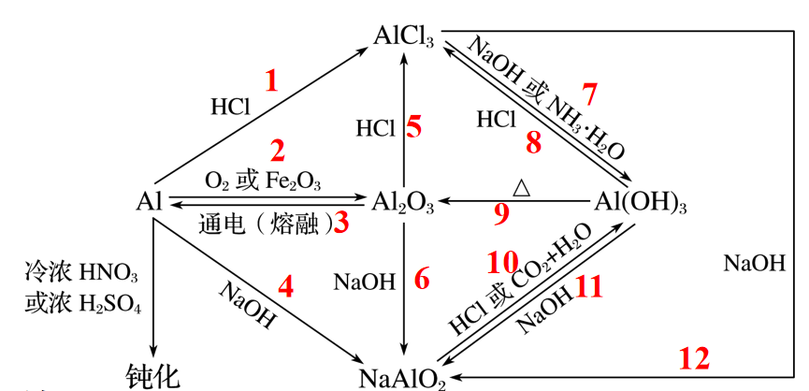
1. ；
2. ； ；
3. ；
4. ；
5. ；
6. ；
7. ；
8. ；
9. ；
10. ； ；
11. ；
12. ；
13. 写出互滴现象和相应方程式①A：AlCl₃、B：NaOH ②A：NaAlO₂、B：HCl
①A→B： ； ；
B→A： ； ；
②A→B： ； ；
B→A： ； .

